Diagramas de Pert
A continuación se muestran los Diagramas de Pert de la planificación temporal. Éstos se encuentran distribuidos para cada hito de entrega. Además y debido al paralelismo existente entre las etapas de Diseño e Implementación se ha elaborado un diagrama extra para mostrar la ejecución de tareas en esas etapas.

Planificación
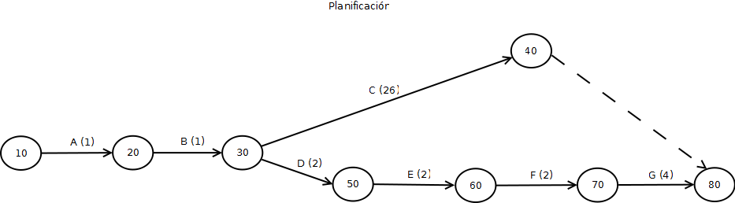

Descripción de tareas
Tarea | Tiempo | Descripción
A | 1 | Revisión del documento de planificación (1º Iteración)
B | 1 | Diagrama de Gantt
C | 26 | Revisión de la planificación
D | 2 | Revisión del modelado de requisitos
E | 2 | Revisión del análisis
F | 2 | Revisión del diseño
G | 4 | Diseño y ejecución de pruebas

Información de la etapa
- Duración de la etapa: 28 días.
- Camino crítico formado por actividades: A, B, C

Holguras en actividades
- Las actividades D, E, F y G presentan una holgura de 16 días.

Modelado de Requisitos
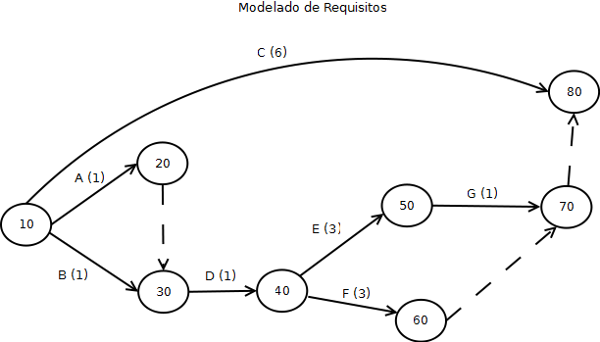

Descripción de tareas
Tarea | Tiempo | Descripción
A | 1 | Requisitos no funcionales
B | 1 | Diagrama de casos de uso
C | 6 | Documento de modelado de requisitos
D | 1 | Especificación detallada de casos de uso
E | 3 | Diagrama de secuencia del sistema
F | 3 | Diagrama de paquetes funcionales
G | 1 | Lista de operaciones del sistema

Información de la etapa
- Duración de la etapa: 6 días.
- Camino crítico formado por actividades:
(1): C
(2): A, D, E, G
(3): B, D, E, G

Holguras en actividades
- La actividad F presenta una holgura de 1 día.

Análisis
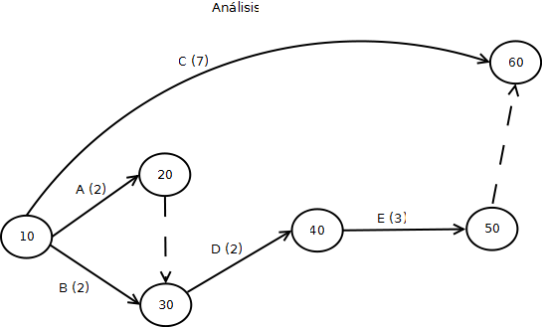

Descripción de tareas
Tarea | Tiempo | Descripción
A | 2 | Identificar clases, atributos y relaciones
B | 2 | Diagrama de clases
C | 7 | Documento de análisis
D | 2 | Contratos
E | 3 | Diagrama de colaboración de análisis

Información de la etapa
- Duración de la etapa: 7 días.
- Camino crítico formado por actividades:
(1): C
(2): A, D, E
(3): B, D, E

Holguras en actividades
- Esta etapa no presenta ninguna holgura.

Diseño
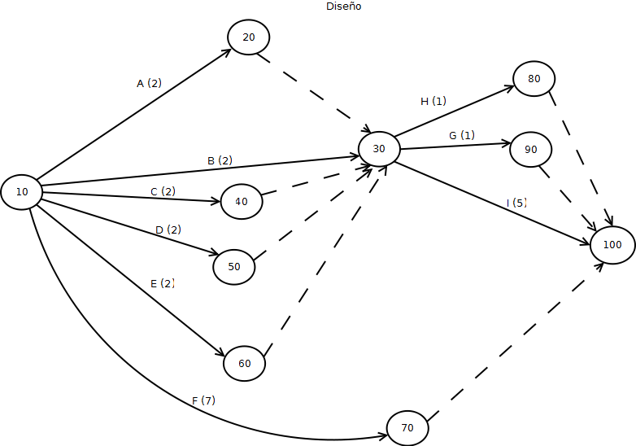

Descripción de tareas
Tarea | Tiempo | Descripción
A | 2 | Decidir estilo arquitectónico
B | 2 | Diagrama de clases del diseño
C | 2 | Diagrama de paquetes estructurales
D | 2 | Eliminar ciclos
E | 2 | Diseño de interfaz de usuario
F | 7 | Documento del diseño
G | 1 | Identificar interfaces
H | 1 | Diagrama de componentes
I | 5 | Diagramas de colaboración del diseño

Información de la etapa
- Duración de la etapa: 7 días.
- Camino crítico formado por actividades:
(1): F
(2): A, I
(3): B, I
(4): C, I
(5): D, I
(6): E, I

Holguras en actividades
- Las actividades siguientes presentan holguras:
H: 4 días
G: 4 días

Implementación
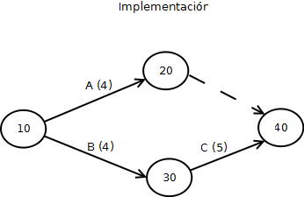

Descripción de tareas
Tarea | Tiempo | Descripción
A | 4 | Implementación interfaz
B | 4 | Implementación base de datos
C | C | Implementación de clases

Información de la etapa
- Duración de la etapa: 9 días.
- Camino crítico formado por actividades: B, C

Holguras en actividades
- La actividad A presenta una holgura de 5 días.

Revisión 1º Iteración
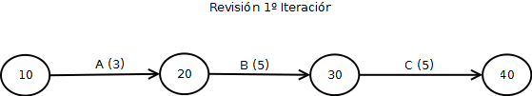

Descripción de tareas
Tarea | Tiempo | Descripción
A | 3 | Revisión y diseño de 1º Iteración
B | 5 | Implementación del rediseño
C | 5 | Reconstrucción de 1º Iteración

Información de la etapa
- Duración de la etapa: 13 días.
- Camino crítico formado por actividades: A, B, C

Holguras en actividades
- Esta etapa no presenta ninguna holgura.

Paralelismo Diseño-Implementación
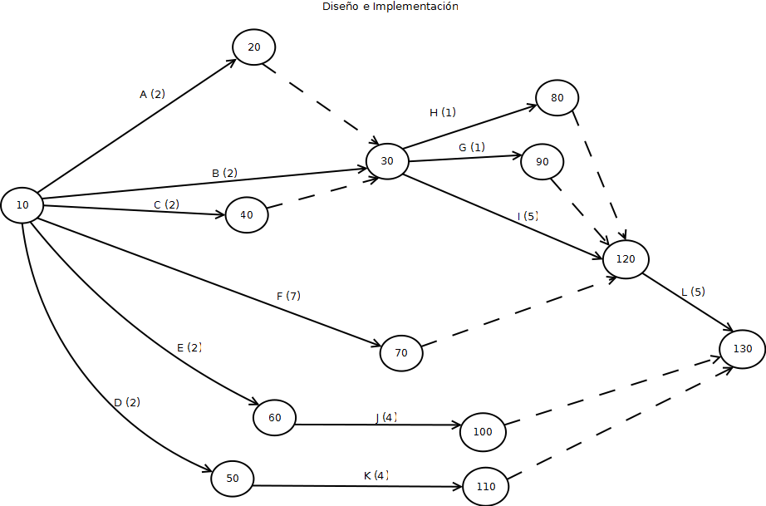

Descripción de tareas
Tarea | Tiempo | Descripción
A | 2 | Decidir estilo arquitectónico
B | 2 | Diagrama de clases del diseño
C | 2 | Diagrama de paquetes estructurales
D | 2 | Eliminar ciclos
E | 2 | Diseño de interfaz de usuario
F | 7 | Documento de diseño
G | 1 | Identificar interfaces
H | 1 | Diagrama de componentes
I | 5 | Diagramas de colaboración del diseño
J | 4 | Implementación de la interfaz de usuario
K | 4 | Implementación de la base de datos
L | 5 | Implementación de clases

Información de la etapa
- Duración de la etapa: 12 días.
- Camino crítico formado por actividades:
(1): A, I, L
(2): B, I, L
(3): C, I, L
(4): F, L

Holguras en actividades
- Las actividades siguientes presentan holguras:
H: 4 días
G: 4 días
E, J: 6 días
D, K: 6 días

